附件一

报价主要标准文件格式

（一）报价封面格式

项目采购

报

价

文

件

编号：
项目名称：
报价文件内容： 报价文件资料
报 价 人： （盖公章）
法定代表人或其委托代理人： （签字、盖章）
日期： 年 月 日

（二）报价单位一览表

客户名称(单位全称）
公司经营地址
公司成立日期
注册资金
营业执照复印件是否提供
法人代表姓名
业务经理姓名
业务经理联系方式
产品总报价
产品供货周期
产品质保期
企业类型 | £生产型企业 £贸易型 £集成商
类似项目案例

XXXX单位盖章
2023年X月X日

附件二
技术参数
序号 |  | 仪器设备  名称 | 型号  规格 | 参数 | 参考品牌 | 数量 | 单价/元 | 总价/元 | 图片
1 |  | 梯形多用途桌 | YL-021 | 饰面：采用优质MFC环保双面板饰面，具有防火、防刮、耐磨等特点的防火板，台面为25mm厚；均采用厚度≥1.5mm厚PVC封边；  板材：采用刨花板，优质东北木材基料美耐板，达到国际环保E0级标准，硬度强不变形、不褪色表面耐磨350转，经国家人造板质量监督中心检测甲醛释放量，基本接近木材本身的甲醛量。立柱:采用优质φ50MM圆形冷轧管 (壁厚1.5MM) 台脚:采用优质铝合金模具压铸技术一体成型，连 接杆:采用优质φ50MM圆形冷轧管(壁厚1.5MM) 脚 轮:采用优质φ65MM尼龙万向带刹车脚轮。桌子两侧设置旋钮开关，任何一侧只需轻轻一扭便可折叠，可多花样拼接节省空间，脚轮旋钮可微高低调节，确保拼接平整  规格：1200*600*750mm | 上海昀立、合肥新新、上海洪昇家具 | 24 |  |  | 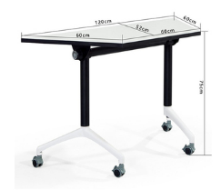
2 |  | 折叠椅 | YL-c09 | 1. S型逍遥靠背，可翻转扶手，久坐不累，  2.用华宇绒布及高密度海绵，全塑料布包底盘。  3.尼龙材料网背及扶手，超强受力，环保耐用。  4. 20*30*1.5厚全折叠钢架，一级冷轧钢管，厚度为国标1.5mm，表面全处理后高温静电喷涂，承重150公斤以上；  5.椅子重量8.8公斤，扎实耐用； | 上海昀立、合肥新新、上海洪昇家具 | 35 |  |  | 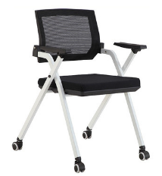
3 |  | 智能讲台 | TS05 | 1.讲台木结构部分均采用E0级木质板材结构，甲醛释放量≤0.05mg/m³，桌面防静电；  2.讲台尺寸设计为不小于 长×宽×高： 1100mm× 600mm× 1040mm，三面环抱式设计，根据人体力学设计，讲台桌面高度合适老师放置教学用品；  3.讲台产品外观桌面平整，悬浮式设计，边缘光滑，无棱角处理，保护师生安全；  4.讲台支持至少21.5英寸电容触摸屏幕，支持10点同时触摸，钢化玻璃厚度3mm；  5.讲台支持通过讲台屏幕对一体机的画面进行控制。同时支持同步显示一体机画面，老师讲课无需转身背对学生，提高授课效率；  ★6.讲台设置物理实体快捷按键，两侧按键共大于等于5个，按键功能包括对一体机进行一键熄屏、对讲台屏幕一键熄屏、音量加、音量减、讲台开关机键。（投标文件中提供第三方有权检测机构出具的带有CMA或CNAS标识的检测报告扫描件或产品彩页或技术白皮书或官网截图等证明）；  ★7.讲台具备1个可自定义功能按键，可通过软件设置选择按键功能。包括一键启动白板、一键启动视频展台，一键关闭当前应用程序选项。（投标文件中提供第三方有权检测机构出具的带有CMA或CNAS标识的检测报告扫描件或产品彩页或技术白皮书或官网截图等证明）；  8.讲台设置四个USB充电口，对接入设备进行充电，方便学校对教学用品的管理及维护；  9.讲台设置的USB口也可接入键盘、鼠标以及U盘设备，可被一体机识别通讯；  10.保证兼容性及稳定性。 | 希沃、小牛、鸿合 | 1 |  |  | 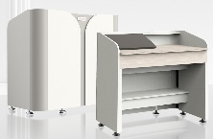  主机已有，讲桌上的控制系统能控制已有的录播系统，能与希沃大屏、录播系统实现对接。

